Меню по СанПиНу 2.3\2.4.3590-20
Приготавливаемых блюд
Возрастная категория 7-11 лет

Прием пищи | Наименование блюда | Вес блюда | Пищевые вещества |  |  | Энергетическая ценность | № рецептуры
 |  |  | Белки | Жиры | Углеводы
Неделя 1  День 4  01.09.2022 | 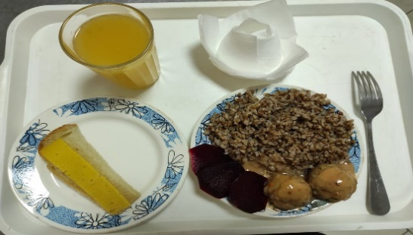
Горячий  завтрак | Сыр порциями | 20 | 5 | 6 | 0 | 72 | 15
 | Хлеб пшеничный | 30 | 2,28 | 0,24 | 14,1 | 69 | н
 | Кисель из кураги | 200 | 0,89 | 0,06 | 32,75 | 154,6 | 349
 | Каша гречневая | 100 | 5,73 | 4,06 | 25,76 | 163 | 302
 | Тефтели в сметанно-томатном соусе | 110 | 6,96 | 16,11 | 11,61 | 223 | 279/331
 |  | 60 | 0,85 | 3,61 | 4,96 | 55,68 | 52
Итого за день |  |  | 21,71 | 30,08 | 89,18 | 737,28

